Kingswood Grosvenor Hall — escuela de idiomas en el Reino Unido

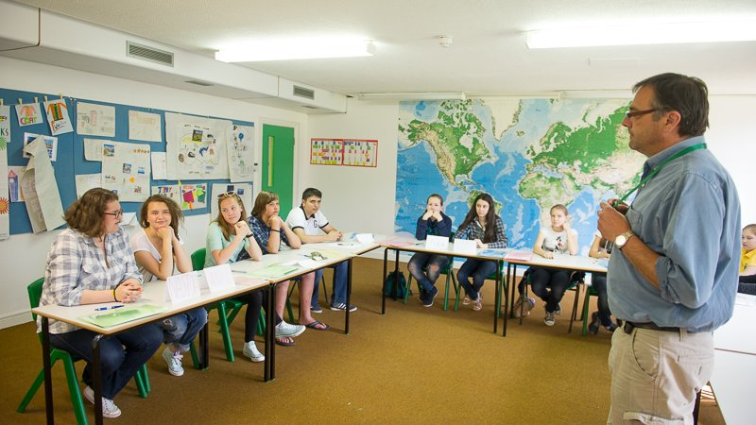

Grosvenor Hall, Kennington, Ashford, UK, from 8 to 17 age

Course intensity | 15
Accommodation | Residencia
Room type | Con varias camas
Bathroom facilities | Compartido
Meals | Desayuno, comida y cena
Excursions per week | 2
Weekday excursions | 1
Full day excursions | 1

Description

Why choose this program

Infrastructure

Sport infrastructure

Hobbies and clubs

What else included in the program price

Recommended arrival city

Лондон

Sample timetable
 | Morning | Afternoon | Evening
Day 1 | Inglés | Actividades | Actividades
Day 2 | Inglés | Actividades | Actividades
Day 3 | Inglés | Actividades | Actividades
Day 4 | Inglés | Actividades | Actividades
Day 5 | Inglés | Actividades | Actividades
Day 6 | Excursión a Londres | Excursión a Londres | Actividades
Day 7 | Actividades | Partida

For booking please go to www.travelclass.org

